实验报告
作业十二—定点IIR滤波器

姓名： | 王峤宇
学号： | 202518001027021

目 录

1 实验前言 1
2 实验内容 2
3 实验结果 6
4 实验总结 10

实验前言
  - 实验目的
（1）利用Matlab设计120Hz四阶IIR高通滤波器（采样率8000Hz）。
（2）用C语言实现定点IIR滤波器，分别实现16-bit和32-bit的定点滤波器，对输入语音信号进行滤波。
（3）比较Matlab（float64）滤波与C语言定点实现的滤波结果，分析结果。
  - 实验方法
经过调研，Matlab的滤波器实现默认采用float64数据类型进行，而Python的scipy的signal包同样是默认采用float64进行滤波操作，使用python替代matlab进行实验操作。
进一步，对Matlab的filterdesigner工具的定点系数导出进行调研，确定其采用的定点策略是，根据滤波器的系数范围自动确定定点的Q值，本次实验过程中，采用python设计完成滤波器系数之后，自动确定Q值，输出对应量化好的16bit和32bit的系数值，供C语言使用。

实验内容
  - 滤波器设计
    - python端滤波器设计
首先使用python设计滤波器（scipy.signal.butter），滤波器设计过程中使用的参数如表 2-1所示，C语言中使用二阶节结构实现，python的butter滤波器设计函数可以直接导出SOS结构的系数。
表 2-1 滤波器设计参数
参数 |  | 值
滤波器类型 | 巴特沃斯高通滤波器
阶数 | 4
截止频率 | 120Hz
实现结构 | 二阶节级联，2个biquad
4阶滤波器由两个二阶节实现，对应的系统函数如式（2.1），拆分后的二阶节标准写法为式（2.2），$a_{0}$系数被整理为1，在后续的C语言定点滤波器系数设计中省略该值，相对应的每一个二阶节需要导出的滤波器系数为5个，4阶滤波器共10个滤波器系数。
$$\begin{aligned}H\left(z\right)=H_{1}\left(z\right)⋅H_{2}\left(z\right) \#\left(2.1\right)\end{aligned}$$
$$\begin{aligned}H_{k}\left(z\right)=\frac{b_{k0}+b_{k1}z^{-1}+b_{k2}z^{-2}}{1+a_{k1}z^{-1}+a_{k2}z^{-2}}\#\left(2.1\right)\end{aligned}$$
实际设计得到的滤波器系数如表 2-2和表 2-3所示，滤波器的系数本身的范围在$[-2, 1]$之间，无论是16-bit还是32-bit的量化方案，都默认采用了一位整数，一位符号数的方案，刚好覆盖了系数范围。
表 2-2 第一个Biquad系数
数据类型 | Q | $$a_{1}$$ | $$a_{2}$$ | $$b_{0}$$ | $$b_{1}$$ | $$b_{2}$$
Float64 |  | -1.8318 | 0.8400 | 0.8840 | -1.7681 | 0.8840
16-bit | 14 | -30013 | 13763 | 14485 | -28970 | 14485
32-bit | 30 | -1966938108 | 901964539 | 949286603 | -1898573205 | 949286603

表 2-3 第二个Biquad系数
数据类型 | Q | $$a_{1}$$ | $$a_{2}$$ | $$b_{0}$$ | $$b_{1}$$ | $$b_{2}$$
Float64 |  | -1.9219 | 0.9304 | 1.0000 | -2.0000 | 1.0000
16-bit | 14 | -31489 | 15245 | 16384 | -32768 | 16384
32-bit | 30 | -2063633961 | 999091444 | 1073741824 | -2147483648 | 1073741824
由于直接采用符号数量化，可以覆盖到-2（第二个二阶节的$b_{1}$）这个系数下界，Q14的定点量化表示范围对应$\left[-2, 2-2^{-14}\right]$，Q30的定点量化表示范围为$\left[-2, 2-2^{-30}\right]$，保证覆盖系数。
    - C语言端滤波器设计
整体滤波器设计采用linux风格的C语言面向对象设计，相关的结构体如图 2-1所示，额外提供init方法进行初始化，process处理单个样本，以及process signal对信号进行滤波处理。其中BiquadCoeffs16存储定点化的二阶节系数，顶点数据对应的Q值保存在顶层顶层描述符IIRFIlter16中；BiquadState16为每个二阶节提供延迟单元对应的存储资源，其中存储延迟结果的位宽也限制为16-bit，中间累加结果通过饱和计算限制为16-bit。
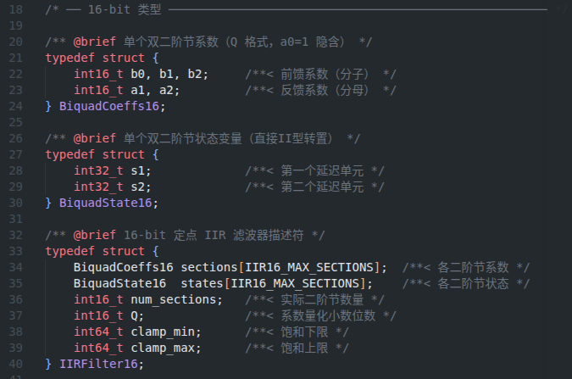
图 2-1 16-bit定点滤波器描述符
最后，定点信号处理系统最重要的点在于计算饱和的保证，在顶层描述符中提供饱和计算的上下限，以方便不同位宽顶点滤波器使用相同的描述符接口。在初始化的过程中，16-bit定点滤波器的饱和上下限默认设定为INT16的范围，如图 2-2所示，SOS结构方便用标准的数组结构初始化和实现一个IIR滤波器。
具体的滤波通过单个样本的步进计算接口实现，如图 2-3所示，对信号的滤波处理直接for循环调用process接口实现。简化设计，验证定点原理，在计算过程中使用的acc和输出缓存的中间值采用int64保存，然后用rshift_round将结果右移Q位并四舍五入，将系数Q值对计算结果的影响抵消，这样的话输出数据的Q永远与输入数据的Q值保持一致，将定点滤波器的Q值影响隐藏，最后通过sat函数将计算结果限制在饱和范围（INT_16_MIN到INT_16_MAX）内重新保存为16-bit的值。
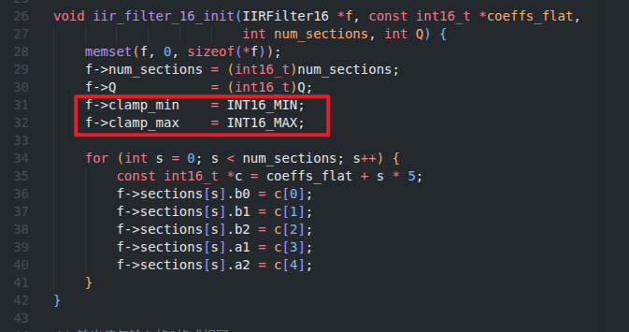
图 2-2 饱和范围初始化
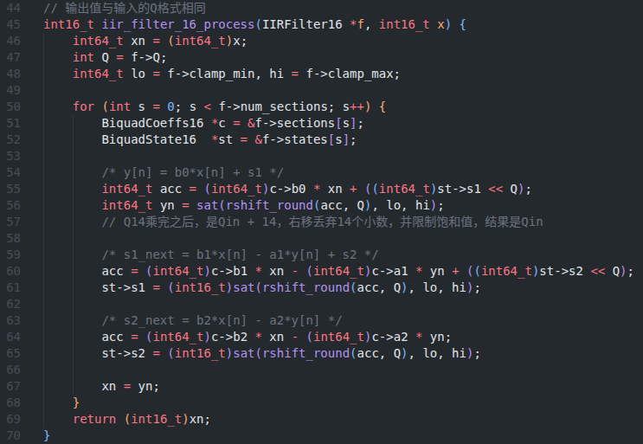
图 2-3 二阶节遍历计算单个样本
虽然中间计算转换到了64bit实现，但是64bit的转化只是方便定点计算的实现，所有最后的结果、中间值、缓存值都通过sat饱和（图 2-4）限制在了16-bit，本质对应定点计算系统，最终直接用软件实现了对应的定点硬件系统过程。
综上，32bit的定点滤波器仅仅是修改了16bit定点滤波器的数据类型转化为int32，并将饱和值限制在INT_32的范围。
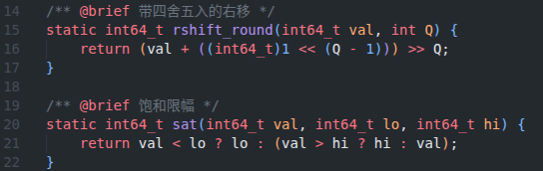
图 2-4 定点工具
    - 数据预处理
采用WAV的格式的语音信号，首先对数据下采样到8kHz，然后将数据保存为Q15和Q31两种量化格式，提供给C语言定点滤波器使用。
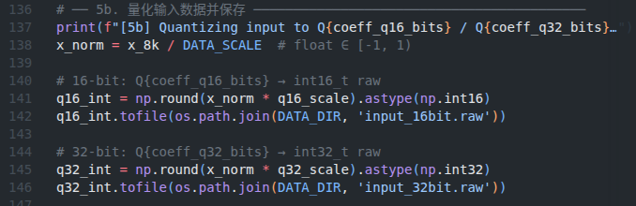
图 2-5 design_filter对输入数据的量化(Q15和Q31)

实验结果
在实验结果的分析，直接比对定点滤波返回结果的.wav音频难以分辨出差距，也可以得到结论，即定点处理系统对语音信号的影响很小。但为了实验结果的可视化与理论分析，从量化误差、SNR的角度对实验结果进行分析，以python的float64运算结果为参考信号，对滤波器这个系统量化的影响进行分析。
  - 实验流程
本次实验共5个文件，如下：
（1）design_filter.py：使用python设计滤波器，量化滤波器系数和语音信号。
（2）main.c：读取系数和输入、初始化滤波器、完成滤波、输出结果。
（3）iir_filter.c、iir_filter.h：定点IIR滤波器算法实现。
（4）analyze_results.py：分析实验结果，计算SNR。
考虑到Linux和windows的实验环境兼容，本实验提供main.py作为自动化脚本运行实验，可使用python main.py执行，在linux环境也提供相应的Makefile。
  - 实验结果分析
    - 时域对比
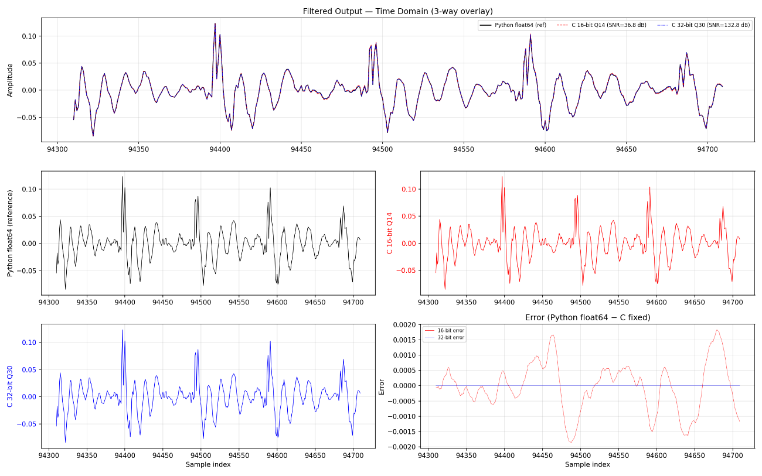
图 3-1 时域结果对比
节选部分片段的时域结果对比如图 3-1所示，最后一张图绘制的是以float64为参考的16-bit和32-bit的误差结果对比。肉眼上很难观察到三种滤波器系统的滤波结果有何差异，最上面的图对应了三种结果叠在一起，32-bit（蓝色）与float64参考（黑）几乎无法区分，看不到偏移的蓝色，仅16-bit（红色）可以看到轻微的偏差，包括实际听滤波结果的.wav，也难以发现明显的差距。但误差的关系十分明显，首先32-bit的滤波器误差很小，基本接近0，但是16-bit的结果在这段峰值接近0.002，而且误差好像呈现了一定的规律，输出信号幅值接近0的地方误差较大，对此进行进一步分析。
全部采样点的误差信号全貌如图所示，在标题中包含了对应的MSE和SNR计算结果，32-bit基本不受影响，SNR高达132.8dB，MSE数量级-16。而16-bit相比32-bit仅少了16-bit的资源开销，其SNR仅36.8dB。
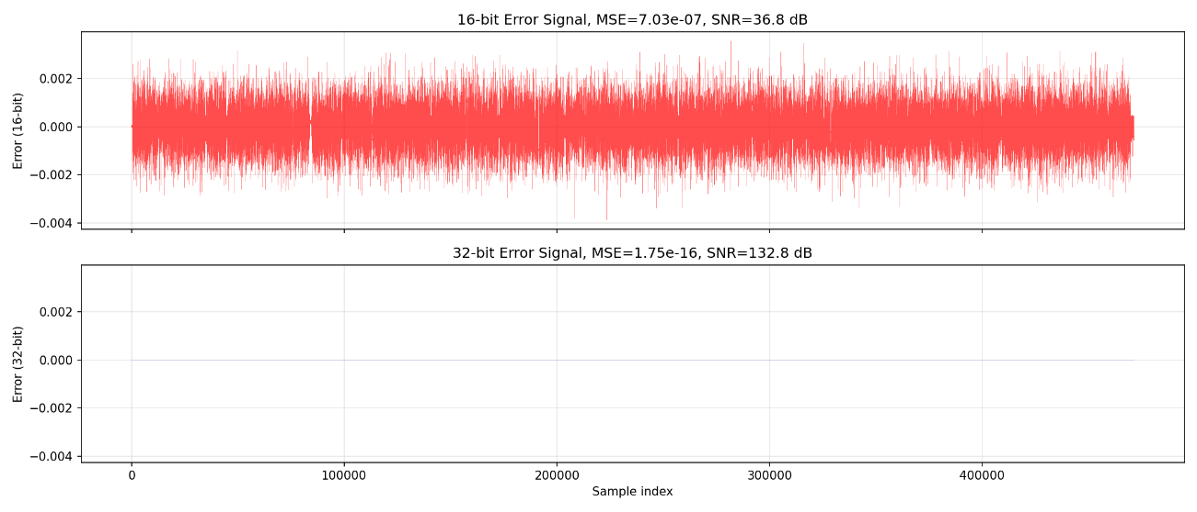
图 3-2 误差信号全貌
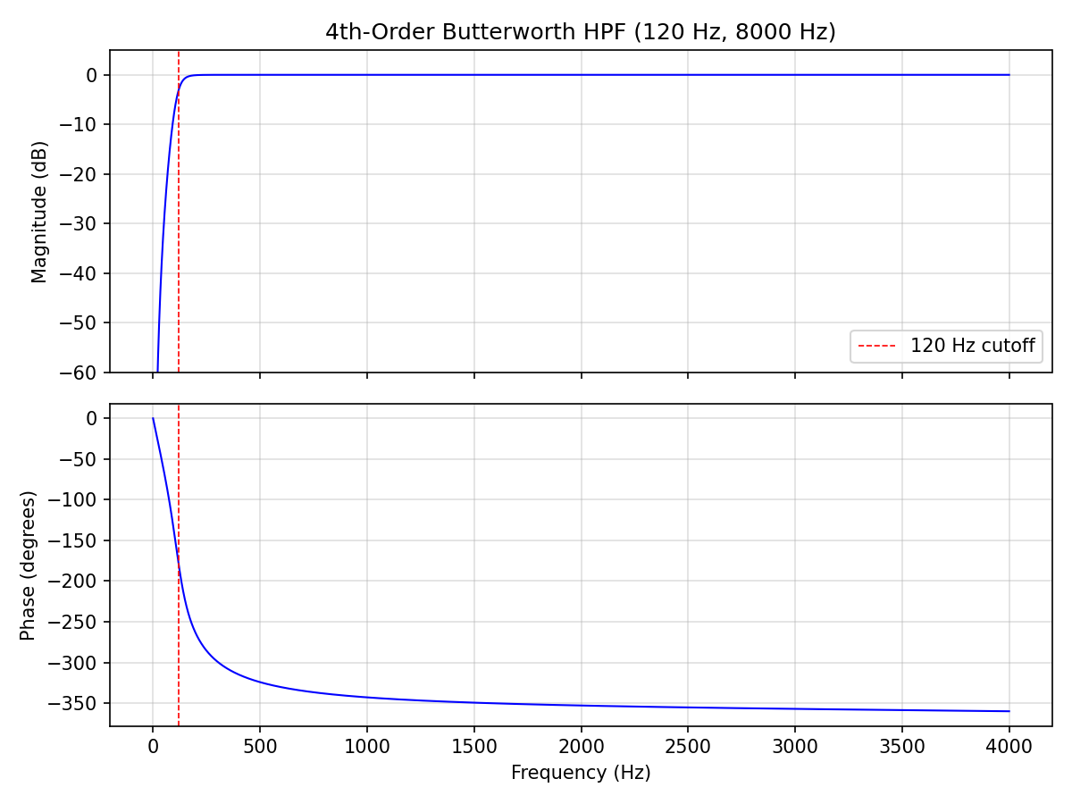
图 3-3 滤波器频率响应
针对16-bit结果误差在不同区域幅值不同呈现一定的规律性，从误差的功率谱进行分析，首先滤波器的频率响应如图 3-3所示，滤波器输出信号的功率谱如图 3-4所示。全频带图中可以看到，三路频谱高度重合，仅在低频过渡带附近可观察到16-bit的微小偏差。
低频放大图（0–500Hz）清晰展示了量化精度对滤波器频率响应的影响—16-bit Q14的系数量化系统，在阻带（<120Hz）出现约3–5dB的频谱偏差，其原因本质是系数量化截断导致了足够影响结果的零极点偏移，原本滤波器系统设计好的高通滤波器的阻带性能受到影响。
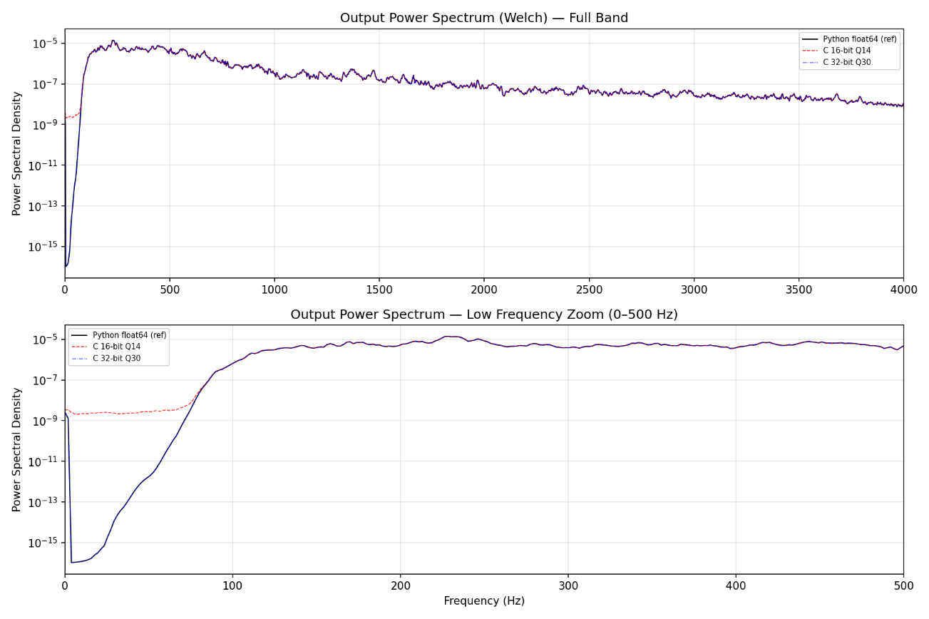
图 3-4 输出功率谱
误差的功率谱如图 3-5所示。在功率谱和时域图中观察不到32-bit定点量化带来的影响，在误差的功率谱中可以明显观察到其误差的功率谱实际上与16-bit的误差功率谱的形状完全一致，其形状与系统的频率响应（图 3-3）呈现一种对偶的关系，随着频率的提高，误差的功率谱密度是逐渐接近量化误差理论功率谱密度的值（频率越高，频响越接近1），理论功率谱密度采用量化误差白噪声模型计算，量化噪声功率如下所示，其中$Δ$对应实际的量化步长。
$$P_{q}=\frac{Δ^{2}}{12}$$
Q14的实际量化噪声功率谱密度是：
$$S_{e}\left(f\right)=\frac{P_{q}\left(Δ=2^{-14}\right)}{8000}=3.88×{10}^{-14}$$
Welch功率谱密度对实信号返回单边谱，对应结果:
$$S_{1}\left(f\right)=2S_{e}\left(f\right)=7.76×{10}^{-14}=-131.1dB/Hz$$
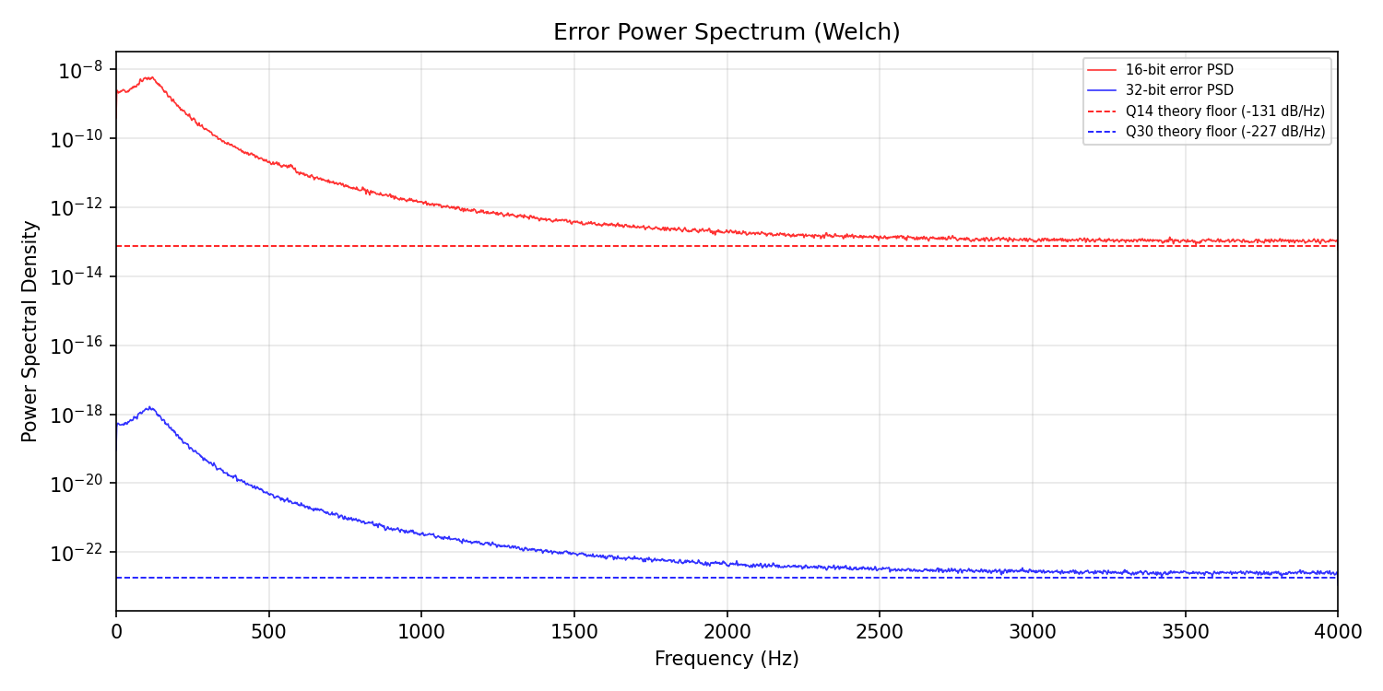
图 3-5 误差功率谱
综上，在这个定点系统中，其输出误差的噪声大于由量化引起的理论误差，所以一定由其他的噪声引入（误差）。即上文分析的系统模型本身零极点偏移带来的系统误差，IIR滤波器最大的特点是需要使用极点，极点对系统稳定性的影响较大，而这种影响可以视为对原本高通滤波器性能的削弱，所以其功率谱噪声体现为频率响应的互补形式低通形状。

实验总结
本科与研究生方向都以硬件为主，对该实验非常感兴趣，很庆幸得到了一些有意思的结论。定点算法第一印象的理解就是通信原理中，对信源编码分析采用的量化噪声模型，实际迁移到滤波器系统的分析中，可以采用对应的扰动模型，即零极点扰动模型，而各个扰动随机变量是量化带来的影响，其方差对应的白噪声的功率谱密度，剩余的就是滤波器系统本身参数的影响，使用泰勒展开得到的扰动模型近似结果如下，偏导对应系数的变化灵敏度。
$$S_{e}\left(ω\right)=S_{x}\left(ω\right) \frac{Δ^{2}}{12}\sum_{i=1}^{N}{{\left|\frac{∂H​\left(e^{jω}\right)}{∂c_{i}}\right|}^{2}}$$
最后是一些遗憾，直接从功率谱分析的结果可以得到误差中包含最初量化引入的误差以及系统零极点偏移引入的系统误差，但没有考虑计算过程中中间值饱和操作带来的误差，这部分难以观察与进行理论建模，能想到的方法是，将中间计算过程中饱和丢弃的值保存下来，最后分析其对输出的影响。

